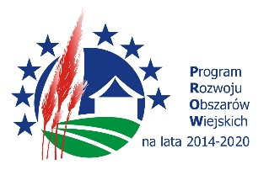

INFORMACJA O OTRZYMANEJ POMOCY Z EFRROW

Dotyczy operacji pn. :

„Przebudowa drogi gminnej nr 311517 relacji Bryski – Żabokrzeki Gmina Góra św. Małgorzaty”

Gmina Góra Świętej Małgorzaty informuje, że w dniu 22 września 2016 roku podpisała Umowę o przyznaniu pomocy Nr 00075-65151-UM0500156/16 na dofinansowanie zadanie pn.:
„Przebudowa drogi gminnej nr 311517 relacji Bryski – Żabokrzeki Gmina Góra św. Małgorzaty”
objętego przyznaniem pomocy dla operacji typu „Budowa lub modernizacja dróg lokalnych”
w ramach poddziałania „Wsparcie inwestycji związanych z tworzeniem, ulepszaniem lub rozbudową wszystkich rodzajów małej infrastruktury, w tym inwestycji w energię odnawialną i w oszczędzanie energii” w ramach działania
„Podstawowe usługi i odnowa wsi na obszarach wiejskich”, objętego PROW na lata 2014-2020.
„Europejski Fundusz Rolny na rzecz Rozwoju Obszarów Wiejskich: Europa inwestująca w obszary wiejskie".

W wyniku realizacji operacji osiągnięty zostanie następujący cel : Poprawa standardu korzystania z drogi publicznej w miejscowościach Bryski, Bryski-Kolonia, Moraków poprzez przebudowę drogi gminnej Nr 311517, poprzez następujące wskaźniki jego realizacji – przebudowa drogi gminnej o długości 3,088 km.

Zgodnie z podpisaną Umową pomoc ze środków „EFRROW” w formie refundacji, wynosi 809.705,00 zł., tj. 63,63% poniesionych kosztów kwalifikowalnych operacji.

Góra św. Małgorzaty, dnia 22.09.2016r. Wójt Gminy
Włodzimierz Frankowski

